MUNDARIJA

**KIRISH……………………………………………………………….....................2**

**I.BOB.WEB DASTURLASH HAQIDA UMUMIY TUSHUNCHA…………...4**

1.1. Internet tarixi haqida ma’lumot………………………………………………..4

1.2. Web dasturlash haqida asosiy tushunchalar…………………………………...6

I.bob bo‘yicha xulosa………………………………………………………………7

**II.BOB.** **WEB DASTURLASHNING DASTURIY TA’MINOTI HAQIDA MA’LUMOT………………………………………………………………………8**

2.1. Web dasturlash sohalari………………………………………………………..8

2.2. Web – dasturlashning dasturiy ta’minoti……………………………………..13

II.bob bo‘yicha xulosa…………………………………………………………….15

**III.**

3.1.

3.2.

**XULOSA………………………………………………………………………....51**

**FOYDALANILGAN ADABIYOTLAR RO‘YXATI………………………….52**

**KIRISH**

**Raqamlashtirish bo’yicha** 🡪 <https://e-gov.uz/news/raqamlashtirish-yangi-ozbekiston-taraqqiyotining-muhim-drayveri-404>

**Turarj joy xonadonlari haqidagi qonun va qarorlar 🡪** <https://lex.uz/docs/-5464157?ONDATE=01.01.2024%2001>

**I.BOB.WEB DASTURLASH HAQIDA UMUMIY TUSHUNCHA**

**1.1. Internet tarixi haqida ma’lumot**

Internet bu XX asrda kashf etilgan telekommunitsion va kompyuter tarmoqlar majmuidir. Uning tarixi 1960 yillaridagi Karib majorasidan so’ng, AQSHning ilmiy markazlaridan biri bo’lgan RAND CORPARATION korxonasi birinchi marta butun mamlakatni qamrab oladigan markazlashmangan kompyuter tarmog’ini yaratishni taqlif qilgandan boshlanadi. Bu loyihani amalaga oshirishdan Maqsad harbiy muassasalar, ilmiy va o’quv markazlari kompyuterlarni bir tarmoqqa birlashtirib, boshqarishni markazlashtirish edi. Maqsad yadro quroli xujumiga ham, tarmoqning bir necha qismi ishdan chiqkan holda ham ishlash faoliyatini saqlab qoladigan tizimni yaratish edi. Bunday tizimni tarmoqlar soni ko’p bo’lgandagina amalga oshirish mumkin edi. Shunday qilib Internetga asos solindi. 1964- yili 4 tarmoqdan iborat AQSH ning eng nufo’zli tekshirish institutlarida joylashgan ARPANET tarmog’i yaratildi. Boshida olimlarning tadqiqot ishlarida foydalanilgan tarmoq, keyinchalik ularning safsata sotishning sotishning kompyuterlashgan zanjiriga aylanadi. Ammo shunday tarmoq yaratishning o’zi katta muvaffaqiyat edi. 70-yillarda tarmoq ancha o’sdi. Endi tarmoqning to’zilishi O’nga xoxlagan kompyuterlarni ulash imkoniyatini berdi. Keyinchalik 1974-yilda tarmoqlarni birlashtiruvchi TCP/IP protokoli to’zildi va tarmoqning rivojlanishiga to’rtki bo’ldi. Chunki tarmoqqa ixtiyoriy kompyuterni ulash imkoniyati paydo bo’ldi. 1983-yilda ARPANET-INTERNET deb atala boshlandi va juda kuchli, bir-biri bilan bog’langan kompyuterlar va tarmoqlar to’plamidan iborat tizimsiga aylandi.

1980-yillar INTERNETning keskin o’sish davri bo’ldi. Kompyuterlarning markazlashmagan boshqarish tarmog’i bilan bog’lanish sxemasi butun dunyoga tarqaldi va chet el tarmoqlari tashkilotchilari AQSH tarmog’iga ulanishga rozi bo’lishdi. INTERNET ning butun dunyoni qamrab olishi quyidagi tarmoqlarning kushilishi hisobiga bo’ldi. NSFNET - AQSHning ilmiy-tadqiqot institutlarini, korporatsiya va xukumat idoralarini birlashtiruvchi tarmog. (1980 yil) EUNET (Europe Union Network) - Yevropaning UNIX operatsion sitemasida va UUCP hamda TCP/IP da ishlaydigan mashinalari tarmog’i. Markazi Amsterdam shaxrida. (1982 yil) EARN (European Academic Research Network)- Yevropaning o’quv, ilmiy-tekshirish va tadqiqot muassasalarining tarmog’i (1983 yil) JUNET - Yaponiyaning UNIX mashinalari tarmog’i (1984 yil) JANET - Buyo’q Britaniyaning birlashgan akademik tarmog’i (1984 yil)

Shulardan NSFNETни - Internet Blackbone yoki "internetning asosi" deb atashadi. Tashkil etilgan vaqtda 1980 yilda u 56 Kbit-s tezligida axborot o’zata olish qobiliyatiga ega edi. 1988 yilda esa unin tezligi 1,544 Mbit-s oshdi. 1991-yili NSFNET tarmog’i takomillashtirildi va uzatish tezligi 44.736 Mbit-s ga yetdi.

Internetga ulangan kompyuterlar soni 1987 yilda 10 000 bo’lsa, 1989 yilda 100 000 taga yetdi, 1995 yilda esa 6,5 million deb hisoblangan. Hozirgi kunda esa dunyoning 150 dan ortiq mamlakatida 100 milionlab kompyuterlar Internetga ulangan bo’lib, har oyda tarmoq abonentlar mikdori 7-10% ortib bormoqda. Internet dagi kompyuterlar aksariyati AQSH da joylashgan.

90- yillar INTERNET da xizmat tarmoqlari tashkil qilingan davr bo’ldi. 1990 yili Bill Xilan, Elan Emtidj va Piter Deych ARCHIE dastursini ishlab chiqishdi. 1991 yili Bryuster Kaale WAIS dastursini to’zdi, Minnesota universitetida Pol Lindner va Mark Mak-Kayl tomonidan Gopher dastursi to’zildi. 1992 yilda Nevada shtati universitetida yaratilgan Veronica tizimsi ishga tushirildi va shu sababli tarmoqdagi kompyuterlar soni milliondan oshib ketadi.

Ammo Internet ning 90-yillardagi rivojlanishiga asosiy sabab World Wide Web (Butun Dunyo Tarmog’i) ning to’zilishi bo’ldi. Uni birinchi nusxasini 1990 yilining noyabrida CERN (Yevropa atomni tekshirish markazi) xodimi Tim Berns-Li yaratdi, lekin 1992 yilgachi ishga tushirilmadi. 1993 yilda NCSA (National Center for Supercomputer Applications, Superkompyuterli Hisoblash Milliy Markazi) tomonidan Mosaic dastursi ishlab chiqarildi va shu yil oxiriga 200 ta WWW server ishga tushirilib WWW bo’yicha axborot okimi 1% ni tashkil qilgan.

Internet o’z - o’zini shakllantiruvchi va boshqaruvchi murakkab tizim bo’lib, asosan uchta tarkibiy qismdan tashkil topgandir:

• Texnik

• Dasturviy

• Informatsion

Internetning texnik tarkibiy qismi xar xil turdagi va tipdagi kompyuterlar, aloqa kanallari (telefon, sputniq shisha tolali va boshqa turdagi tarmok kanallari), hamda tarmoq texnik vositalari majmuidan tashkil topgandir. Internetning ushbu texnik vositalarining barchasi doimiy va vaqtinchalik asosda faoliyat ko’rsatishi mumkin. Ulardan ixtiyoriy birining vaqtinchalik ishdan chiqishi Internet tarmogining umumiy faoliyatiga aslo ta’sir etmaydi.

Internetning dasturviy ta’minoti (tarkibiy qismi) tarmoqqa ulangan xilma-xil kompyuterlar va tarmoq vositalarini yagona standart asosida (yagona tilda) muloqot qilish, ma’lumotlarni ixtiyoriy aloqa kanali yordamida uzatish darajasida qayta ishlash, axborotlarni qidirib topish va saqlash, hamda tarmoqda informatsion xavfsizlikni ta’minlash kabi muhim vazifalarni amalga oshiruvchi dasturlar majmuidan iboratdir.

Internetning informatsion tarkibiy qismi Internet tarmog’ida mavjud bo’lgan turli elektron xujjat, grafik rasm, audio yozuv, video tasvir va xokazo ko’rinishdagi axborotlar majmuasidan tashkil topgandir. Ushbu tarkibiy qismning muxim xususiyatlaridan biri, u butun tarmok bo’ylab taksimlanishi mumkin. Masalan, shaxsiy komppyuteringizda o’qiyotgan elektron darsligingizning matni bir manbadan, rasmlari va tovushi ikkinchi manbadan, video tasvir va izoxlari esa uchinchi manbadan yirilishi mumkin. Shunday qilib, tarmogdagi elektron xujjatni o’zaro moslashuvchan giper boglanishlar" orkali bir necha manbalar majmuasi ko’rinishida tashkil etish mumkin ekan. Natijada millionlab o’zaro boglangan elektron xujjatlar majmuasidan tashkil topgan informatsion muxit hosil bo’ladi.

Bir qarashda internetning texnik tarkibiy qismi bilan informatsion tarkibi o’zaro o’xshashdek tuyladi. Chunki ikkala holda ham biz "birni ko’plikka" usulda tashkil etilgan ob’ektlar borlikligiga duch kelamiz. Aslida bunday emas. Texnik nuqtai nazardan internetda mavjud bo’lgan ixtiyoriy kompyuter ko’plab (millionlab) komppyuterlar bilan bog’langan bo’ladi. Bunday bog’lanish "TARMOQ"(Net) deb ataladi. Informatsion nuqtai nazardan internetda e’lon qilingan har bir elektron xujjat, tarmog’dagi bir nechta xujjatlar bilan o’zaro boglanishda bo’lishi mumkin. Bu holdagi informatsion bog’liqlik "to’r" (Web) nomini olgan.

SHunday qilib, "tarmoq"(Ne1) haqida so’z yuritilganda o’zaro boglangan kompyuterlar majmuasi tushunilsa, "to’r" (Web) haqida so’z yuritilganda esa yagona informatsion muhitni tashkil etuvchi elektron xujjatlar majmuasi tushuniladi.

**1.2. Web dasturlash haqida asosiy tushunchalar**

Web - dasturlash internet-texnologiyalarining yangi va tez rivojlanayotgan sohasiga aylangan. Web – sahifalarni tayyorlash va ularni internetda aks ettirishdan maqsad turli axborotlarni ma‘lumotnoma sifatida berish, ishlab chiqarilayotgan mahsulotlarni reklama qilish, adabiy asarlar, musiqa va rasmlarni keng omma uchun tarqatish kabi masalalarni hal etishdir. Foydalanuvchilarga biror mavzudagi axborotni taqdim etuvchi sayt puxta o’ylangan, mukammal ishlangan va doimo yangilanib turuvchi axborotlarga ega bo’lgan sahifalardan tashkil topadi. Web – dasturlash‖ fanini o’qitilishining asosiy vazifasi: - Internetning ishlash printsipi, - web-texnologiya asoslari, - web-dizaynning asosiy mohiyatlari, - gipermatn belgilash tili HTML, - web – sahifani JavaScript dasturlash tili yordamida boshqarish, - web – sahifalarda grafikadan foydalanish kabi mavzularni o’quvchilarga o’rgatish va amaliy natijalarni olishda ko’maklashishdir. Web dasturlovchi yangi loyiha tuzishi uchun kompyuter va boshqa texnik vositalardan foydalanishni o’zlashtirgan bo’lishi zarur. «Web - dasturlash» fani Informatika, Internet texnologiyalari, Axborot texnologiyalari va tizimlari, Algoritmlash asoslari va algoritmik tillar, Dasturlash texnologiyalari kabi fanlar bilan mukammal bog’langandir. Hozirgi vaqtda web dasturlash sohasi kosmik tezlik bilan rivojlanmoqda. Yangi texnologiyalar va g’oyalar maxsus kompaniyalar va korporatsiyalar tomonidan ishlab chiqarilishi bilan birga oddiy dasturchilar tomonidan ham yaratilmoqda. Gipermatnli axborot tizimi axborot uzellari to’plamidan, bu uzellarda aniqlangan gipermatnli aloqalar to’plamidan hamda uzel va aloqalarni boshqarish instrumentidan iboratdir(1-rasm). World Wide Web (WEB) texnologiyasi – bu internetda tarqatilgan gipermatnli tizimlarni boshqarish texnologiyasidir va bunga asosan, u gipermatnli tizimlarning umumiy qoidalariga mos kelishi kerak. Ya‘ni yuqorida sanab o’tilgan gipermatn tizimlarining tashkil etuvchilari web tizimida ham bo’lishi kerak. Tajribali veb-dizayner yoki veb-dasturchi uchun oddiy matn muharriri yordamida oddiy veb-sahifa yaratish qiyin emas. Ammo faoliyatning ushbu sohasidagi murakkab vazifalarni bajarish uchun ixtisoslashtirilgan dasturlardan foydalanish tavsiya etiladi. Bular rivojlangan matn muharrirlari, integratsiyalashgan ishlab chiqish vositalari deb nomlangan ko'p funktsiyali integral dasturlar, tasvir muharrirlari va boshqalar bo'lishi mumkin.

Biz veb-sahifalarni tuzish uchun mo'ljallangan matn muharrirlarining ta'rifini Brackets ilovasini ko'rib chiqish orqali yakunlaymiz. Ushbu vosita, oldingi analoglar singari, barcha asosiy belgilar va dasturlash tillarini mos keladigan iboralarni va satr raqamlarini ajratib ko'rsatish bilan qo'llab-quvvatlaydi. Ilovaning diqqatga sazovor tomoni bu xususiyatlarning mavjudligi "Jonli ko'rib chiqish", brauzer orqali haqiqiy vaqtda hujjatga kiritilgan barcha o'zgarishlarni, shuningdek kontekst menyusiga qo'shilishni ko'rishingiz mumkin "Tadqiqotchi".Brackets vositalari to'plami veb-sahifalarni disk raskadrovka rejimida ko'rib chiqishga imkon beradi. Dastur oynasi orqali bir vaqtning o'zida bir nechta fayllarni boshqarishingiz mumkin. Uchinchi tomon kengaytmalarini o'rnatish funktsionallik chegaralarini yanada kuchaytiradi. Faqatgina xafagarchilik dasturda ba'zi ruslashtirilmagan bo'limlarning mavjudligi, shuningdek funktsiyadan foydalanish imkoniyati "Jonli ko'rib chiqish" faqat Google Chrome brauzerida.

Sayt ichidagi sahifalarning har biri ixtiyoriy boshqa sahifa bilan bog`lana olishi mumkin. Lekin ko`pgina saytlar **piramida**, ya'ni **daraxtsimon** ko`rinishdagi tuzilishga ega bo`ladi. Bunday tuzilishga ega saytlarda foydalanuvchi adashib qolmaydi, chunki bunday saytning tuzilishi foydalanuvchi uchun tushunarli va uning saytda adashib qolishi mumkin emas.

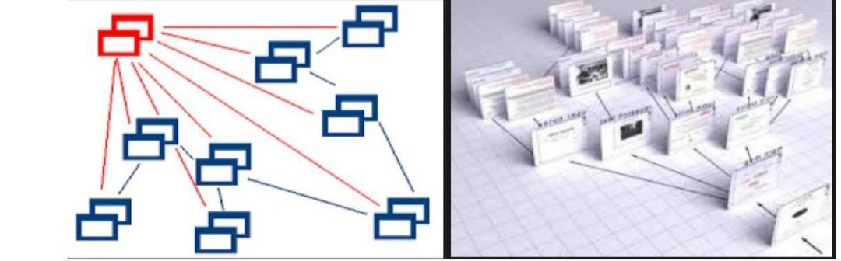

1.1-rasm. Gipermatnli axborot tizimlari.

**I bob bo’yicha xulosa**

Men bu bobda internetni sharxlab o‘tdim. Internetni qachon kashf qilishgani va uni qanchalik muhimligini kiritib o‘tdim.So‘ng web dasturlash haqida umumiy tushunchalarni kiritdim.Web dasturlash internet-texnologiyalarining yangi va tez rivojlanayotgan sohasiga aylanganligini ham bilip oldim.

**II.BOB.WEB DASTURLASHNING DASTURIY TA’MINOTI HAQIDA MA’LUMOT**

**2.1 . Web dasturlash sohalari**

Hamma kundalik tarzda Front end va Backend dasturchi degan sozlar ni ewitib turadi. Aslida bular nima ?



**Frontend** - Bu o‘zi nima va yuqoridagi gaplarga buning nima bog‘liqligi bor?» dersiz, bu savolingizga ushbu maqolada javob topasiz degan umiddamiz.

Frontend - «tashqi interfeys degan ma’noni bildirib, veb texnologiyalarning biridir. Bu texnologiya yordamida veb sahifalarning insonga ko‘rinib turuvchi, ma’lumot beruvchi vizual qismi yaratiladi. Frontend texnologiyalarini o‘rgangan inson o‘z ijodkorligi, kretiv yondoshuvi orqali turli g‘oyalarini veb sahifalar, dasturlar shaklida ro‘yobga chiqarishi mumkin bo‘ladi.

Bugungi kunda shaxsiy veb sahifaga ega bo‘lish o‘ziga xos elektron vizitka, passport vazifasini bajaribgina qolmay, balki sayt orqali ko‘plab foydali ishlarni amalga oshirish mumkin bo‘lib qoldi. Masalan, jurnalist, shoir, yozuvchi o‘z ijodi va izlanishlarinini veb sahifasi orqali yoritib borishi mumkin. Tadbirkor o‘z sahifasida mahsulot va xizmatlarini keng targ‘ib qilishi va daromadini oshirishi mumkin.

Umumiy qilib aytadigan bo‘lsak Frontend texnologiyalarini o‘rganish - internet xazinasining kalitini qo‘lga kiritish demakdir, bu xazinadan xohlagan narsangizni olishingiz, foydalnishingiz, boshqarishingiz mumkin.

Frontend dasturlash sohasi bir necha til va texnologiyalarni o‘z ichiga oladi.

Uning asoslari HTML, CSS va JavaScriptdir. Vaqt davomida saytlarning ko‘rinishi

va ishlashiga bo‘lgan sifat talabi o‘sishi tufayli shu texnologiyalar asosida bir

qancha freymvork va kutubxonalar tuzib chiqilgan. Ulardan ko‘zlangan asosiy

maqsadlardan biri sayt tuzishga ketadigan vaqtni qisqartirishdir.



Ulardan ko‘zlangan asosiy maqsadlardan biri sayt tuzishga ketadigan vaqtni qisqartirishdir. CSS asosida Less, Less oldindan ishlov beruvchi (preprotsessor), foydalanuvchi interfeysini tuzishda yordam beruvchi Bootstrap, Materialize, Foundation, Bulma va Tailwind freymvorklari tuzilgan bo‘lsa, JavaScript asosida hozirgi kunda trendda bo‘lgan Angular, Vue freymvorklari, jQuery va React kutubxonalari tuzib chiqilgan. Malakali frontend dasturchilarga dunyoning ko‘plab davlatlarida talab bor. Ularning bilimi va tajribasiga qarab turlicha ish haqi to‘lanadi. Bugungi kunda O‘zbekistonda malakali frontend dasturchilar oyiga o‘rtacha 300$ dan 1000$ gacha o‘rtacha daromad topishlari mumkin. Quyida frontend dasturlash sohasiga kiruvchi til va texnologiyalar haqida batafsil ma’lumot berib o‘tamiz.

**HTML va CSS**

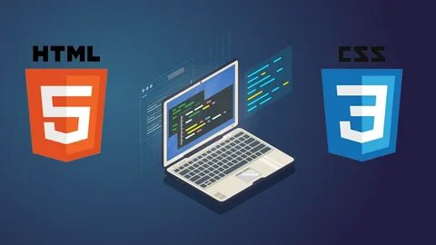

HTML va CSS veb sahifalar asosini tashkil qiladi. HTML saytda aynan

nimalar joylashishi kerakligiga mas’ul bo‘lsa (matn, rasm, video), CSSda ularning

qaysi tartibda joylashuvi va qanday ko‘rinishda bo‘lishi yozib chiqiladi. Sayt

foydalanuvchilarga ko‘rinadigan elementlar HTML va CSSda tuzilgani uchun bu

ikkisisiz sayt tuzib bo‘lmaydi. Shuning uchun ham frontend sohasini o‘rganish

aynan shu texnologiyalardan boshlanadi. Bularda bor imkoniyatlarga

qo‘shimchalar va yangiliklar qo‘shilib, HTML5 va CSS3 standardlari ishlab

chiqilgan.

**JavaScript va jQuery**

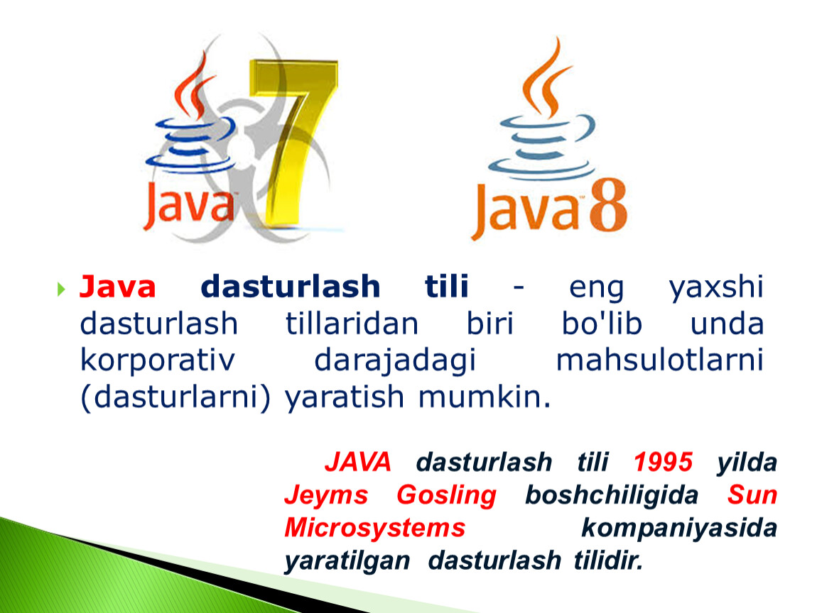

JavaScript ham yuqorida aytib o‘tilgan texnologiyalar kabi frontend

dasturlashning ajralmas qismidir. JavaScript brauzerlarda ishlovchi dasturlash tili

bo‘lib, u yordamida veb sahifaga interfaollik imkoniyatini berish mumkin bo‘ladi.

Misol uchun biron tugma bosilganda yoki foydalanuvchi saytning biror qismiga

kelganda yangi oyna ochilishi yoki biron xabar ko‘rinishi. Birmuncha vaqt oldin

sayt elementlariga interfaollik qo‘shishda JavaScriptning o‘zidan foydalanish

dasturchi uchun nisbatan qiyin bo‘lgan, ba’zi vazifalarni bajarishning imkoni

bo‘lmagan. O‘sha vaqtda jQuery kutubxonasi tuzilgan bo‘lib, u yordamida

dasturchi JavaScript tilida mavjud bo‘lmagan imkoniyatlardan qulay yo‘l bilan

foydalana olgan. Hozirgi kunda JavaScriptda jQuery kutubxonasi kiritgan

yangiliklar tatbiq qilingan bo‘lsada, dasturchilar jQueryni ishlatishni tashlab

qo‘yishgani yo‘q. Statistika ma’lumotlariga ko‘ra JavaScript 2017 yilning eng

ommalashgan dasturlash tili deb tan olindi.

**Less va Sass**

Less va Sass oldindan ishlov beruvchi freymvorklari CSS asosida yaratilgan

bo‘lib, dasturchilar uchun CSS bilan ishlashda anchagina qulayliklar va

qo‘shimcha imkoniyatlarni yaratib beradi. Uning yordamida sayt tuzishga

ketadigan vaqtni tejab, nisbatan kamroq kod yozish mumkin bo‘ladi. Hatto, bu

ikkisi yordamida sayt stillarini yozishga dasturlash tillari kabi yondashish mumkin.

Bootstrap, Materialize, Foundation va boshqa CSS freymvorklar

Bu freymvorklar dasturchiga deyarli tayyor ko‘rinishdagi sayt elementlarini

taklif qiladi. Ular yordamida odatda ko‘p ishlatiladigan elementlarni bir necha

daqiqalar ichida tuzish mumkin. Ularning har biri o‘ziga xos stildagi elementlarga

ega. Material va yassi stillar ham shular jumlasidandir. Hatto saytni qog‘ozda

qo‘lga chizilgandek ko‘rinishga keltiradigan freymvork ham bor

**AngularJS, ReactJS va VueJS**

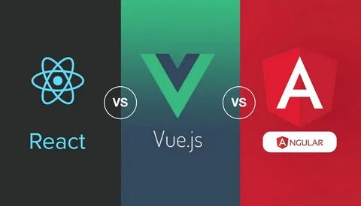

AngularJS, ReactJS va VueJS JavaScript dasturlash tiliga asoslangan bo‘lib,

ular yordamida veb saytlarni yanada takomillashtirish, qo‘shimcha imkoniyatlar

qo‘shish va bu o‘zgartirishlarni dasturchi o‘ylagandan ham oson usulda amalga

oshirish mumkin. Agar siz HTML, CSS, Bootstrap va JavaScriptni biladigan

frontend dasturchi bo‘lsangiz, bugungi kunda yurtimizda oyiga o‘rtacha 100$ dan

300$ gacha daromad topishingiz mumkin. Bordiyu siz yuqorida sanab

o‘tilganlardan tashqari AngularJS, ReactJS va VueJS texnologiyalaridan birini

bilsangiz, sizning o‘rtacha oylik daromadingiz 400$ dan 600$ gacha bo‘lishi

mumkin. Bu daromad albatta nisbiy olingan. Veb dasturchilarning daromadi

odatda ularning bilim darajasi va tajribasi bilan belgilanadi.

**Frontend developer egallashi kerak bo‘lgan qo‘shimcha bilimlar va ko‘nikmalar:**

1. Veb dizayn va mobil dizayn. Frontend dasturchi veb va mobil dizayn bo‘yicha boshlang‘ich ma’lumotga ega bo‘lishi va dizaynning mazmunini tushunishi lozim. Bu ularga saytni chiroyli hamda qulay ko‘rinishga keltirishda qo‘l keladi.
2. Adobe Photoshop yoki Sketchda ishlash ko‘nikmasiga ega bo‘lishi lozim. Frontend dasturchi rasm ko‘rinishidagi sayt dizaynini kodga o‘tkazadi. Shu ish mobaynida grafik tahrirlash dasturlari bilan ishlash saytning rasm ko‘rinishidan kerakli elementlari ishlatish uchun ajratib olish uchun zarur.
3. Git texnologiyasini bilishi va unda ishlay olishi lozim.
4. Veb dasturlashning yana bir asosiy qismi bekend sohasi ishlash prinsipini bilishi lozim.
5. Frontend dasturchi ma’lumotlar bazasidan kelayotgan ma’lumotlar bilan ishlay olishi lozim.
6. Frontend dasturchi veb dasturlarni test qilish texnologiyasi bilan tanish bo‘lishi va bilishi lozim.
7. Eng muhim ko‘nikmalardan biri o‘z ustida doimiy ishlash va boshqalarning xatosidan to‘g‘ri xulosa chiqarishdir.



Backend, shuningdek, "server tomoni" deb nomlanadi, bu veb-saytning siz ko'rmaydigan va o'zaro ishlamaydigan qismidir. Asosan, sahna ortida sodir bo'ladigan barcha narsalar veb-saytlarni ishlab chiqish bilan bog'liq bo'lishi mumkin. Bu veb-sayt qanday ishlashi haqida; u ko'proq tashqi ko'rinishni ishlab chiqish uchun bilvosita xizmat ko'rsatuvchi provayderga o'xshaydi. Bu tizimning foydalanuvchilar bilan bevosita aloqada bo'lmagan qismi. Frontenddan farqli o'laroq, u server tomonida ishlaydi, ammo hamma narsa yaxshi ishlashini ta'minlash uchun frontend bilan aloqa o'rnatadi. Har bir dasturda, fonda sodir bo'ladigan barcha murakkab tizimlar bilan shug'ullanadigan foydalanuvchi bo'lmagan interfeys kodining muhim qismi mavjud. Orqaga qaytish bilan shug'ullanadigan odamlar odatda dasturchilar va ishlab chiquvchilar.

Orqa dasturni ishlab chiquvchilar API interfeysini yozish, kutubxonalar yaratish yoki veb-dizayner yaratadigan barcha narsalarga yordamchi dasturlarni qo'shish kabi foydalanuvchi interfeysini yaratishni o'z ichiga olmaydi. Ular taqdimot qatlami va biznes sathi o'rtasidagi aloqani osonlashtiradi. Ular veb-rivojlanishda hal qiluvchi rol o'ynaydi va ularning roli oldingi veb-dizaynerlardan farqli o'laroq yuqori darajada hamkorlik qiladi. Muxtasar qilib aytganda, veb-dasturni ishlab chiqish - bu dasturiy ta'minotning asosiy funktsional mantig'ini ishlab chiqish va qo'llab-quvvatlashning kombinatsiyasi. Oddiy qilib aytganda, oldingi versiyada hamma narsa yaxshi ishlashiga ishonch hosil qilish uchun kod yozadi. Veb-saytning to'g'ri ishlashini ta'minlash uchun ular veb-dizaynerlarga qaraganda mantiqni o'rganishga va algoritmlarni amalga oshirishga ko'proq vaqt sarflashga moyildirlar. Bu veb-saytning miyasi.

**2.2. Web – dasturlashning dasturiy ta’minoti**

Bugungi kunda Internetning ommaviyligi haqida gapirish o‘rinsiz. Internet hayotimizning bir bo‘lagiga aylandi, biz uning xizmatlaridan har kuni foydalanishga odatlandik. Hozirda ixtiyoriy inson Web-texnologiyalarning inson hayotining talim, kommersiya, siyosat, ko‘ngil ochar, … bo‘laklariga kirib borganligini tasavvur eta oladi va uning guvohi va foydalanuvchisiga aylanmoqda. Internet turli xil insonlarni yagona maqsad bilan birlashishiga sabab bo‘lmoqda. Hamma Internet tarmog‘idan biror turdagi axborot olishga harakat qiladi. Dastlabki Web-sahifalar juda sodda tuzilishga ega bo‘lib, ular matnni formatlash va giperko‘rsatkichlardan tarkib topgan edi. Web texnologiyalar rivojlanishi natijasida Web sahifalar tarkibida Plug-in dasturlar. Web ilovalarni yaratish faniga kirish. 4 joylashtirila boshlandi, natijada Web sahifalarga inter faol xususiyati berildi. Web texnologiyalarning rivojlanishining oxirgi natijalaridan biri bu ckript tillaridir (Script Languages). Ularni ishlatishdan maqsad Web serverining ishini engillashtirish, xar-xil ishlar uchun Web serverini bezovta qilmasdan, bunday masalalarni foydalanuvchi kompyuterining o‘zida yaratishdir. Web texnologiyasining oxirgi erishgan yutuqlaridan biri dinamik Web sahifalardir. Dinamik Web sahifalar SGI dasturlar bilan bevosita bog‘liq bo‘lib, SGI dasturlar serverda joylashgan va server imkoniyatlarini ishlatuvchi dasturlardir. Ular serverga kelgan so‘rovlarni qayta ishlaydi va qayta ishlash natijasida yangi Web sahifa hosil bo‘ladi. Web sahifa Internet tarmoqlarida joylashgan fayllar to‘plami bo‘lib, ularni soni soat sayin ko‘payib bormoqda. Bu fayllarda ma’lumotlarni turli xillarini: matn, grafik, tasvir, video, audio ma’lumotlarni uchratish mumkin. Bugungi kunda Web Internet resurslari ichida eng ommaviysi hisoblanadi. CHunki, avvaldan tayyorlangan Web sahifa orqali tegishli ma’lumotlarni to‘ldirish foydalanuvchining qanchadan-qancha vaqtini tejash imkonini beradi. SHu bois matematika va informatika yo‘nalishida tahsil oluvchi talabalarga Web texnologiyalarni alohida kurs sifatida o‘qitila boshlandi. Ushbu qo‘llanma kamchiliklardan xoli emas. Bundan tashqari turli o‘quv muassasalarida o‘quv ishlab chiqarish amaliyotini o‘tkazish bo‘yicha turli xil tajribalar to‘plangan. Biz quyida Web-tehnologiyaning asosiy tushunchalari bilan tanishib chiqamiz. 1. Web-sahifa, Web-sayt, Web-server Web-texnologiyani (Internettexnologiya) o‘rganishni Web-dizaynning quyidagi uchta tushunchasini o‘rganishdan boshlaymiz: 1. Web-sahifa; 2. Web-sayt; 3. Web-server. Texnologiya grek tilidan (techne) tarjima qilganda san’at, maxorat, bilish ma’nolarini anglatadi, bular esa o‘z navbatida jarayonlardir. Jarayonlar - bu qo‘yilgan maqsadga erishish uchun ma’lum xarakatlar majmuasidir. Web-sahifa - o‘zining unikal adresiga ega bo‘lgan va maxsus ko‘rish dasturi yordamida (brauzer) ko‘riluvchi hujjatdir. Unga matn, grafika, ovoz, video yoki animatsiya ma’lumotlar birlashmasi - multimediyali hujjatlar, boshqa hujjatlarga gipermurojaatlar kirishi mumkin. Web-sayt - bir qancha Web-sahifalarning mantiqiy birlashmasi. 5 Webserver - tarmoqqa ulangan kompyuter yoki undagi dastur hisoblanib, umumiy resurslarni klientga taqdim etish yoki ularni boshqarish vazifalarini bajaradi. Internet tarmog‘ini foydalanuvchilarga tarmoq resurslaridan erkin foydalanish imkoniyatini beradigan Web- serverlarsiz tasavvur etib bo‘lmaydi. Bunday serverlarda Internetda taqdim etilgan axborotning katta qismi jamlangan. Web-serverlar ma’lumotlar bazalari va multimediyali ma’lumotlarni bir biriga moslashtiradi. Web-serverda Web-sahifa va Web-saytlar saqlanadi. Web-serverda mijoz kompyuteri tizimini tashkil qilishning umumiy tamoyillari nuqtai nazaridan mijoz-server tehnologiyalari ishlatiladi. Hozirgi kunda oddiy Web-serverni yaratish tehnologiyasini ancha oddiy vazifa deb hisoblasa bo‘ladi. Asosiy qiyinchilik server sahifasini badiiy bezashdan iborat. 2. Internet tehnologiyasi haqida Internet tarmog‘ining ishlash prinsIPi TSP/IP (Transmission Control Protocol/Internet Protocol - ma’lumotlarni uzatish qaydnomasi/ Internet qaydnomasi) kompyuter tarmog‘ida ma’lumotlarni uzatish qaydnomalari majmuining nomidir. TSP/IP jumlasi o‘z ichiga Transmission Control Protocol(TSP) va Internet Protocol(IP) qaydnomalar nomlarini birlashtirib olgan qaydnoma bo‘lib, u shunday qoidalar majmuiki, TSP/IP barcha kompyuter ishlab chiqaruvchi kompaniyalarning moslamaviy va dasturiy ta’minot xamkorligini ta’minlaydi. Bu qoida jumladan, TSP/IP paketi bilan ishlovchi Digital Equipment firmasi kompyuterlaridan PC kompyuterlariga murojat qilishni kafolatlaydi. TSP/IP ochiq qaydnoma, bu shuni bildiradiki, qaydnoma xaqidagi barcha ma’lumotlar chop etilgan va undan barcha ochiq foydalanadi. Ko‘pchilik foydalanuvchilar TSP/IP ni bitta dastur deb o‘ylashadi. Aksincha, u tarmoqning bir vaqtning o‘zida ma’lumot uzatish uchun ishlab chiqilgan, o‘zaro bog‘langan qaydnomalarning butun bir dasturlar oilasidir. TSP/IP tarmoqning dasturlar qismi bo‘lib, u TSP/IP oilasidagi xar bitta qism ma’lum bir aniq maqsadga qaratilgan: elektron pochtalarini yuborish, sistemaga olis 6 masofalardan kirishni ta’minlash, fayllarni manzillarga jo‘natish, xabarlarga yo‘l ko‘rsatish yoki tarmoqlardagi buzilishlarni talqin qilish. TSP/IP Internet global tarmog‘ida keng foydalanuvchi qaydnomalardir. U xam yirik korporativ tarmoqlarda, shuningdek, kompyuterlar soni oz bo‘lgan lokal tarmoqlarda xam qo‘llaniladi. TSP (Transmission Control Protocol). Qabul qiluvchi va uzatuvchi kompyuterlarning mantiqiy bog‘lanishga asoslangan ma’lumotlar uzatishini qo‘llab - quvvatlovchi qaydnoma. IP (Internet Protocol)- Ma’lumotlar uzatishni ta’minlaydi Internetning paydo bo‘lishi tarixi 60-yillarning oxirida Amerika hukumati tomonidan asos solingan ARPANet (Advanced Research Projects Agency tashkiloti) hisoblash tarmog‘iga borib taqaladi. Tarmoq harbiy tashkilotlarga xizmat qilgan. 1980 yillar boshlarida ma’lumotlarni uzatishni boshqarish protokoli TSP/IP (Transmission Control Protocol/ Internet Protocol) ga asos solindi. Taxminan shu vaqtda ma’lum bo‘ldiki, TSP/IP dan turli milliy va xalqaro darajadagi kompyuter tarmoqlarini bog‘lashda foydalanish mumkin. 1989 yilning oxirida ARPANet mukammal holga etib keldi, lekin bu vaqtga kelib ko‘pgina univetsitetlar va ilmiy muassasalar Internetga ulangan edilar. 1990 yillar boshlarida korporatsiyalar ham Internetdan elektron pochta orqali ma’lumotlar almashishda aktiv ishtirok etardilar. U vaqtlarda Milliy Ilmiy fond tijorat maqsadida Internetdan foydalanishni ta’qiqlagan edi. 1991 yilda bu cheklash bekor qilinadi va Internetdan tashkilot, muassasa, nohukumat tashkilotlarining foydalanish darajasi ortdi, shuningdek, tijorat maqsadida Internetdan keng foydalanila boshlandi (Internet magazinlar, Internet reklamalar va h.k.). 1993 yilda birinchi Web-brauzer Mosaic paydo bo‘ldi. Biz Internet tarmog‘idagi Web-sahifalarni ko‘rishimiz uchun WWW (World Wide Web) deb ataluvchi servisdan foydalanamiz. World Wide Web (WWW, Butun dunyo o‘rgimchak to‘ri) - bu klient-server texnologiyasi asosida tashkil etilgan, keng tarqalgan Internet xizmatidir. WWW (World Wide Web) - bu qanaqadir Internetdan ajratilgan ma’lum bir joy emas, kompyuter aloqa o‘rnatadigan biror nima ham emas. Butunjahon o‘rgimchak to‘rini Internet doirasidagi xizmat deyish to‘g‘riroq. Web-serverlar deb ataluvchi ma’lum protokollardan, kompyuterlardan foydalanish orqali (chunki ular tarmoqqa ulangan va server dasturiy ta’minotiga ega) Internet xizmati yo‘lga qo‘yiladi. 7 Kompyuter Webserver bo‘lishi uchun Internetga ulangan va server dasturiy ta’minoti (DT) ga ega bo‘lishi etarli. Bu DT bilan Windows, Mac OS, UNIX kabi operatsion sistemalar ta’minlay oladi. Veb saytlar odatda uch xil tuzilishga ega. Birinchi tur **chiziqli** bo`lib, har bir sahifaga undan oldinda joylashganidan o`tiladi. Har bir kitob varaqlari shunday tuzilishga ega.**Ierarxik** (**piramida, daraxtsimon**) tuzilishga ega saytlarda kerakli malumotlarni topish yanada osonroq. Bunda umumiyroq ma'lumotlardan ancha tor ma'lumotlarga o`tib boriladi. Kitoblarning mundarijalari shu tarzda tuzilgan. Kitob mundarijasida kerakli bobni, undan keraklipragrafni va undan kerakli sahifani topishimiz mumkin. Shunga o`xshash, elektronika bilan savdo qiluvchi internet do`kon veb sayti bosh sahifasida printerlarni, undan lazerli printerlarni, undan HP kompaniyasining printerlarini, undan esa HP-1200 printerini tanlashimiz mumkin.Web-server har doim Internetda “o‘tiradi” va talab qilingan tomonga kerakli informatsiyani jo‘natadi. Webda hujjatlar bilan ishlash mumkin.

**II.bob bo‘yicha xulosa**

Men bu bobda Web dasturlash sohalari va Web – dasturlashning dasturiy ta’minoti haqida umumiy ma’lumotlarni kiritib o‘tdim. Web dasturlar haqida ma’lumotlarga ega boldim.Frontend, HTML va CSS, JavaScript va jQuery, Less va Sass va AngularJS, ReactJS va VueJS dasturlari haqida ma’lumotlar kiritib o‘tdim va bu dasturlar bizning kasbimizga kerakligini angladim.